###[[[Neuerbrief]]]###
@@@[Kostenstelle]@@@
####farbigbeidseitig####

«Anrede»
«Titel»«Vorname» «Nachname»
«Adresse_privat_Straße»
«Adresse_privat_PLZ» «Adresse_privat_Ort»

Liebe Kolleginnen und Kollegen,
hiermit laden wir euch herzlich für unser nächstes gemeinsames Frühstück am

Freitag, den 16. Mai 2025, um 09.15 Uhr
(Bitte Pünktlich)
ins Haus Hellertal, Hauptstr., in 57518 Alsdorf
ein.

Tagesordnung:

- Eröffnung und Begrüßung
- Aktuelles aus der Geschäftsstelle
- Gewerkschaftssekretär Marc Blauth
- Gemeinsame Abfahrt (10.00 Uhr) und Besichtigung Eisen-Zeit-Reise

Damit wir bezüglich des Frühstücks genau planen können, bitten wir Dich
unbedingt um entsprechende Rückmeldung bis spätestens zum 09. Mai 2025.
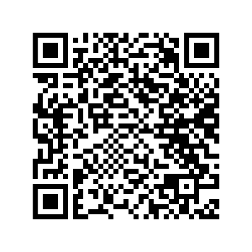
Deine Rückmeldung erledige über den nebenstehenden QR-Code,
telefonisch oder aber per Mail an herborn-betzdorf@igmetall.de

Wir freuen uns auf Euch!

Mit freundlichen Grüßen
Geschäftsstelle Betzdorf
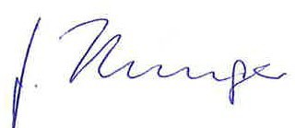
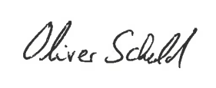
Oliver Scheld Günter Hunger
1.Bevollmächtigter Vrs. AGA Niederschelden

